第二章 第一节 塑造地表形态的力量（第2课时）
学校:___________姓名：___________班级：___________考号：___________
【基础达标】
某中学利用假期时间，到图中的甲地开展课外实践活动，途经一处石林景观，平地而起，形态各异，岩石多具有水平纹理。随后，同学们查找资料，发现自然界里有些区域的地表被外力雕琢，没有树木，却也成林。图中的景观，是我国四个不同区域的“非木之林”景观、读图，据此完成下面小题。
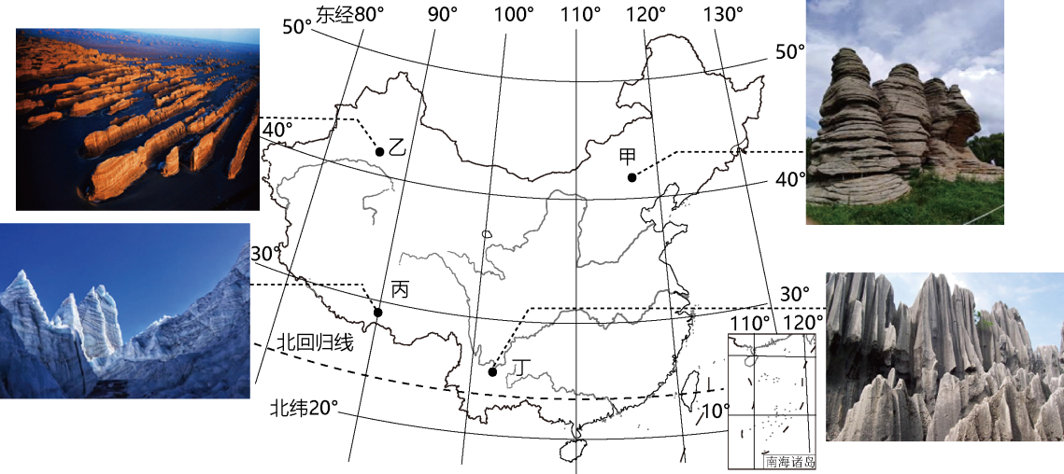
1．图示“非木之林”地貌的类型，连线正确的是（ ）
A．甲——风力侵蚀地貌B．乙——风沙堆积地貌C．丙——冰川堆积地貌 D．丁——流水堆积地貌
2．甲地的形成过程是（ ）
①沉积岩形成②岩石风化③地壳抬升④风力侵蚀
A．①②③④ B．①③④② C．①③②④ D．①④③②
赤水丹霞位于贵州省遵义市辖区赤水市。该自然遗产地位于中国最大的红层盆地——四川盆地南缘，地处云贵高原与四川盆地的过渡地带。在侏罗—白垩纪时期，那里一直积水成湖，称“四川湖”或“巴蜀古湖”。在这一漫长的时期内，气候炎热，由于铁质的氧化，使沉积物呈现红色并在湖底堆积形成“红层”。下图所示为贵州赤水某丹霞地貌景观图。据此完成下面小题。
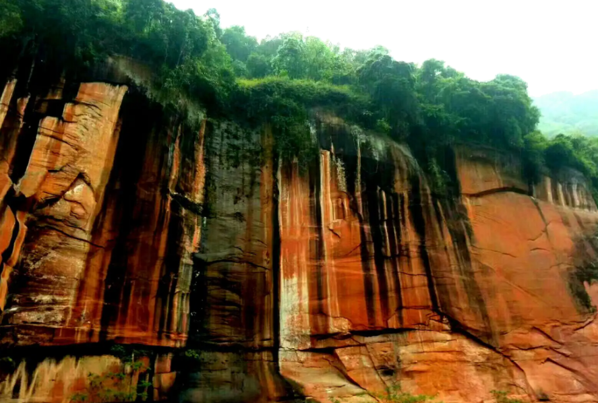
3．该地貌景观的物质组成是（ ）
A．红色砾岩 B．石灰岩 C．石英岩 D．花岗岩
4．该红色地层形成时期的气候特征为（ ）
A．冷湿 B．暖湿 C．冷干 D．暖干
冰川槽谷横剖面一般呈“U”形，其形态的沿程变化反映了冰川侵蚀特征的沿程分异。下图示意青藏高原某冰川不同部位槽谷横剖面形态。完成下面小题。
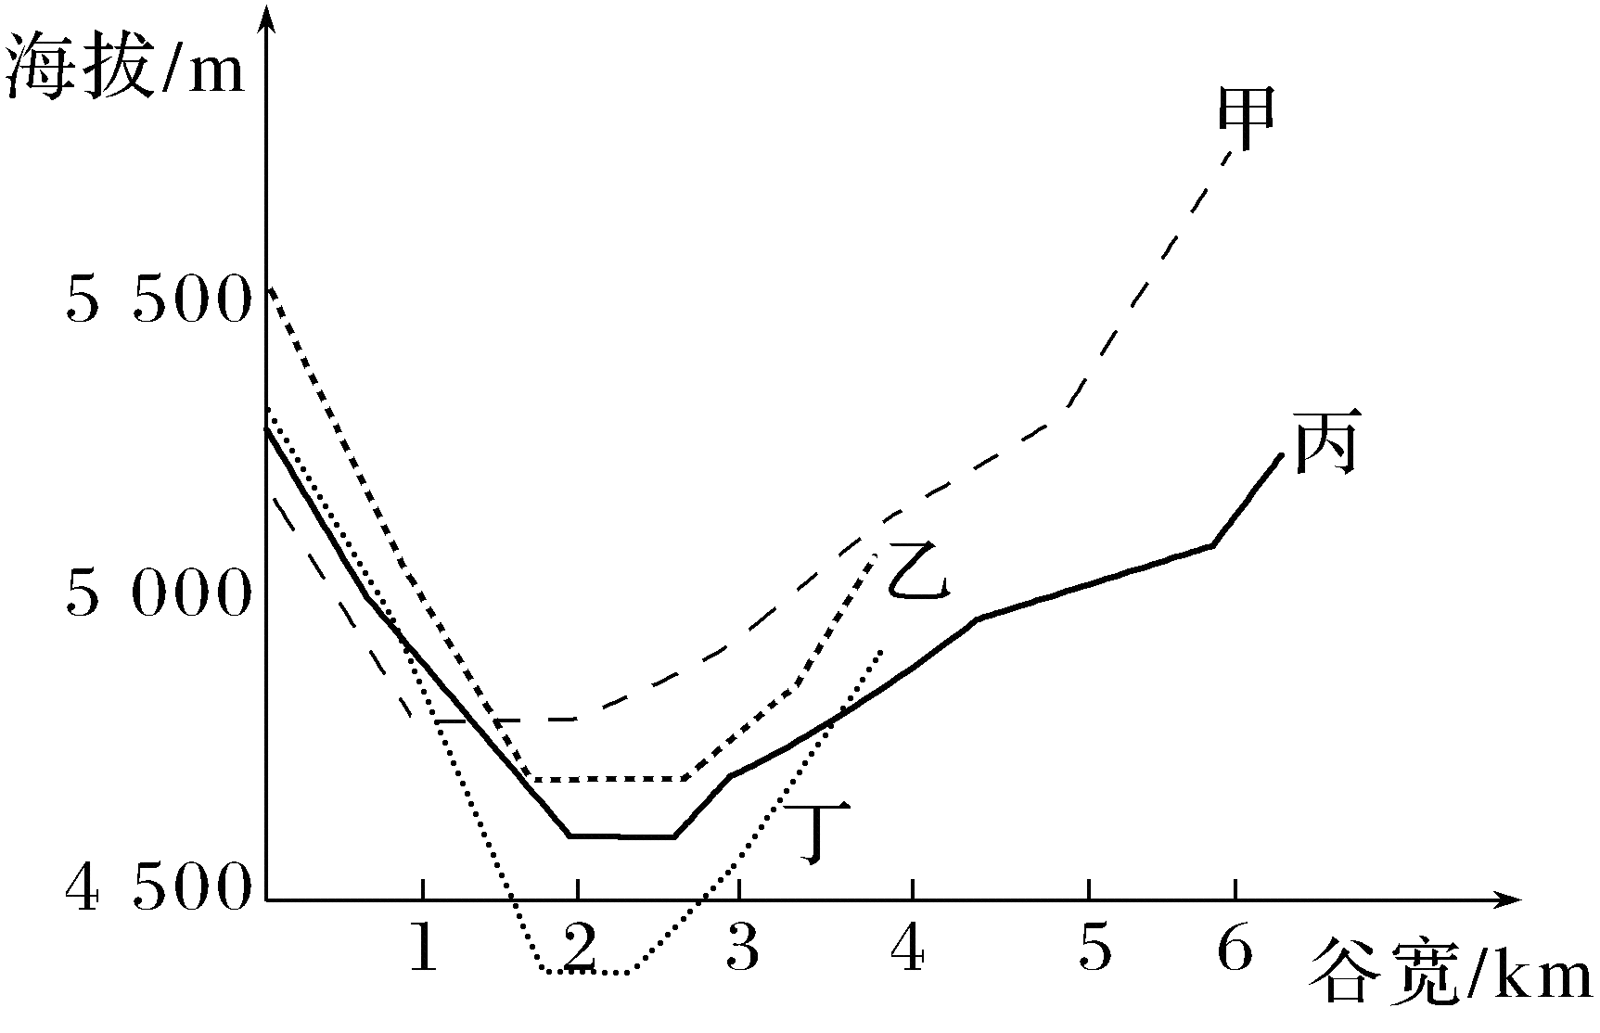
5．推测该冰川不同部位槽谷从上游到下游的顺序依次是（ ）
A．甲丙乙丁 B．甲乙丙丁 C．乙丙丁甲 D．丙丁甲乙
6．与乙处相比，丙处槽谷横剖面展宽更大，可能是因为丙处（ ）
A．位于主冰川和支冰川汇流处，流水堆积强
B．位于上游，垂直高差大，冰川侵蚀强
C．位于冰川的交汇处，流水侧蚀强
D．位于主冰川和支冰川汇流处，冰川侧蚀强
潮汐是海水的周期性涨落现象，涨潮流速慢，落潮流速快。辽河口在潮汐作用下形成了大片广阔的潮滩，并发育了一种独特景观——“潮汐树”（由发育在潮滩上的潮沟组成，其形如树）。潮滩上生长着一望无际的耐盐碱蓬草，是“潮汐树”发育保持的关键因素。据此完成下面小题。
7．“潮汐树”的形成过程是（ ）
①潮涨潮落，汇流面积增加②潮沟加深，分汊增多③落潮，滩面冲蚀④涨潮，泥沙淤积
A．①②③④ B．④③②① C．④③①② D．④②①③
8．推测“潮汐树”的生长方向最可能是（ ）
A．平行于海岸生长 B．“树干”向岸，“树冠”背岸
C．两端交替生长 D．“树冠”向岸，“树干”背岸
9．下列会使“潮汐树”难以保持的活动是（ ）
A．安装钻井平台 B．取消沿海养殖 C．种植碱蓬草 D．退耕还湿
【能力提升】
抛物线状沙丘是在常年单向风或几个近似方向风的作用下形成的一种风积地貌，其形态表现为迎风坡凹进，背风坡凸出，轮廓呈抛物线状。下图为某抛物线状沙丘示意图。读图，完成下面小题。
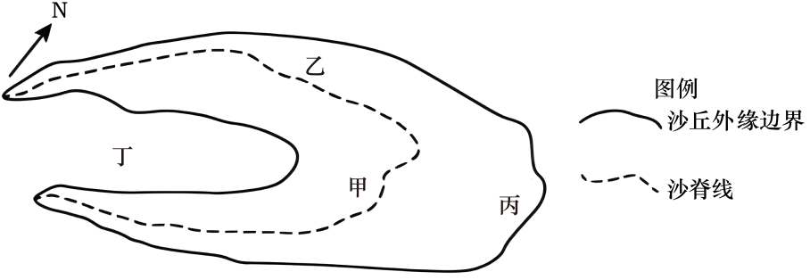
10．关于图中地貌，下列说法正确的是（ ）
A．图示地区的主导风向是西北风 B．两个翼角指向迎风方向
C．沙丘形态的演变不受植被影响 D．常见于湿润半湿润地区
11．该抛物线沙丘中风力作用差异正确的是（ ）
A．甲以堆积作用为主 B．乙以侵蚀搬运作用为主
C．丙以堆积作用为主 D．丁以堆积作用为主
倒石堆是一种发育在岩壁下由大量松散且呈棱角状的岩屑堆积而成的坡地地貌。倒石堆地貌在冰缘环境下的高山地区最为发育。下图为倒石堆地貌素描示意图。据此完成下面小题。
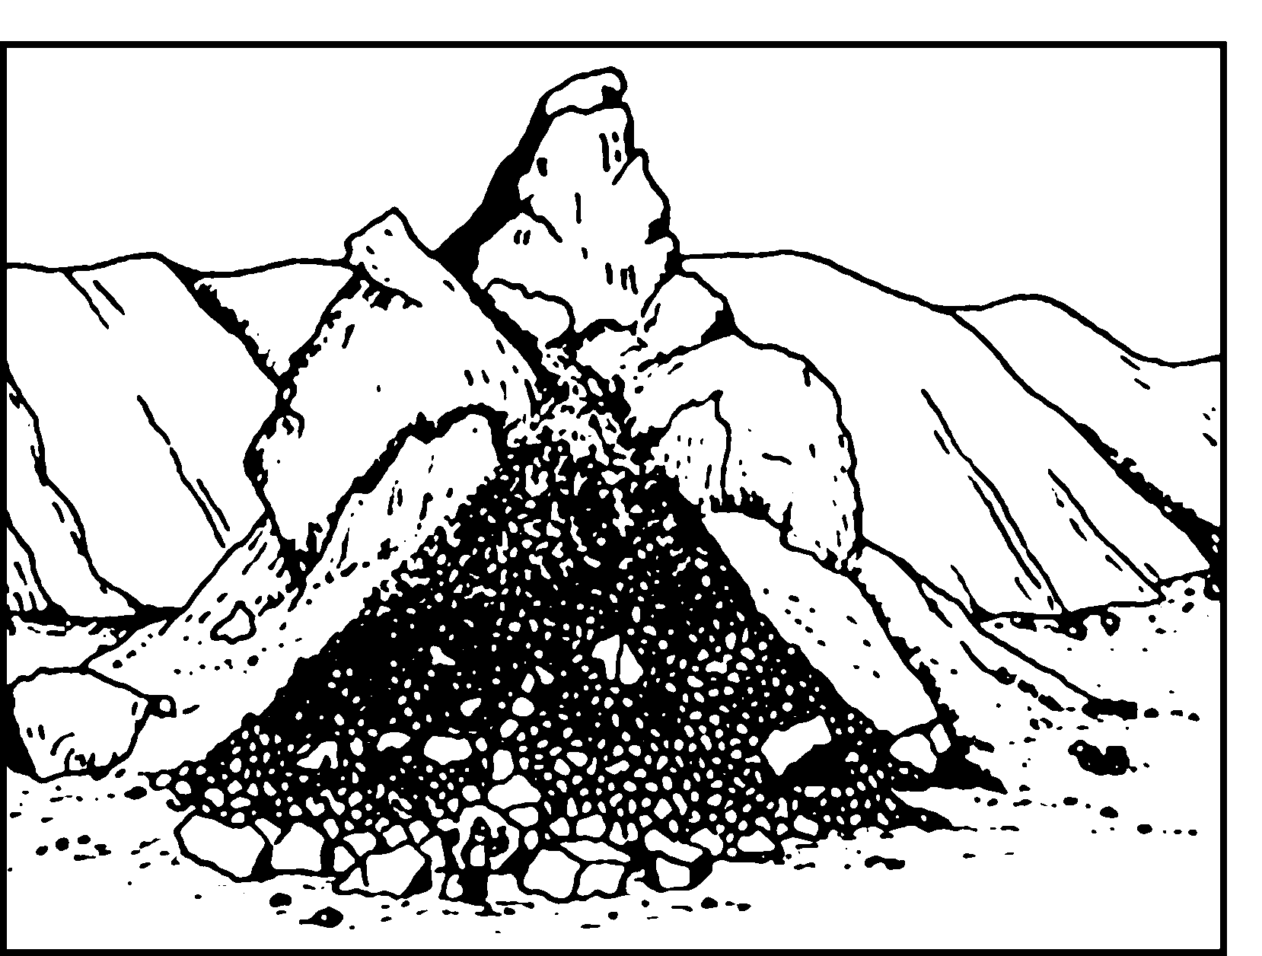
12．高山冰缘环境下倒石堆最为发育的原因是（ ）
A．冰川侵蚀作用强 B．风化冻融作用强
C．风力侵蚀作用强 D．流水侵蚀作用强
13．倒石堆地貌沉积物（ ）
A．粒径上大下小 B．层理结构明显 C．结构松散杂乱 D．结构紧密坚实

二、综合题
14． 材料：呼伦湖位于内蒙古呼伦贝尔市境内，周围50km内植被覆盖良好，它是内蒙古第一大湖，与贝尔湖是姊妹湖，其主要补给河流是克鲁伦河。呼伦湖呈东北—西南狭长分布，湖底坡度小，西岸山峦起伏、悬崖陡峭，东岸和南岸地势平坦开阔，东南沿岸有宽阔的沙丘带，近年来沙丘带在逐步扩大东移。下图为呼伦湖示意图。
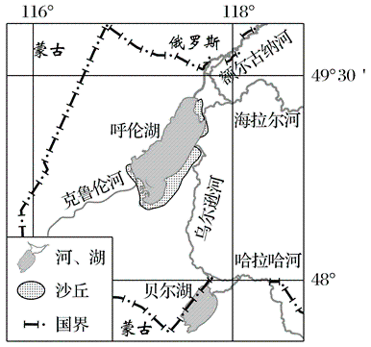
(1)分析呼伦湖东南沿岸的沙丘带沙粒的来源。
(2)描述东南沿岸沙丘带形成过程。
(3)分析湖滨沙丘东（南）、西（北）两侧形态特征差异。
参考答案
【基础达标】
1．A 2．C
【解析】1．读图可知甲位于内蒙古中东部地区，甲地貌为风蚀戈壁，裸岩，是由于风力侵蚀作用形成的，A正确；读图可知乙地位于我国的西北地区，该区域的风沙活动是比较强烈的，乙地为“雅丹”地貌，其呈垄、槽相间分布，为风力侵蚀地貌，B错误；读图可知丙地位于青藏高原南部地区，为冰川侵蚀地貌，C错误；读图可知丁地位于云贵高原地区，为石林地貌即喀斯特地貌，该地貌为流水溶蚀地貌，D错误。所以选A。
2．读图结合材料可知，甲位于内蒙古中东部地区，是由于风力侵蚀作用形成的风蚀戈壁，裸岩。该地貌的岩石具有水平纹理的特点，说明其岩石为沉积岩，其形成过程是地表先形成的沉积岩，经地壳抬升后，出露地表，再经风化作用和风力侵蚀作用下形成最后的风蚀戈壁，裸岩，C正确，ABD错误。所以选C。
【点睛】风蚀地貌是经由风和风沙流对土壤表面物质及基岩进行的吹蚀作用和磨蚀作用所形成的地表形态，风蚀作用形成风蚀地貌。中国沙漠地区的风蚀地貌，除被广大沙丘所埋没的以外，在大风区域还有广泛的出露，特别是正对风口的迎风地段，发育更为典型。主要分布在柴达木盆地的西北部，塔里木盆地东端的罗布泊洼地，东疆以及准噶尔盆地的西北部等地。
3．A 4．B
【解析】3．读图可知，景观地层有明显的层理结构，属于沉积岩，石英岩属于变质岩，花岗岩属于岩浆岩，C、D错误；图中岩石有颗粒度较大的砾石夹杂在砂岩当中，属于砂砾岩。石灰岩没有粗大的砾石且主要发育为喀斯特地貌，A正确，B错误。所以选A。
4．根据材料信息可知，该红色地层发育于侏罗—白垩地质时期，当地在这一漫长的时期内，气候炎热，由于铁质的氧化，使沉积物呈现红色并在湖底堆积形成“红层”，说明气候暖湿，B正确，A、C、D错误。所以选B。
【点睛】丹霞地貌即以陆相为主（可能包含非陆相夹层）的红层（不限制红层年代）发育的具有陡崖坡的地貌。丹霞地貌在中国广泛分布，已查明丹霞地貌1005处，分布于全国28个省（自治区、直辖市、特别行政区），其中四川的蜀南竹海和七洞沟属于幼年期丹霞，贵州赤水丹霞属于青年期丹霞，广东丹霞山属于壮年期丹霞，江西龙虎山则属于老年期丹霞，丹霞地貌在热带、亚热带湿润区，温带湿润-半湿润、半干旱-干旱区和青藏高原高寒区均有分布；最低海拔可以形成于东部的海岸带，最高海拔可以出现在4000米以上的青藏高原上。但相对集中分布在东南、西南和西北三个地区。
5．B 6．D
【解析】5．冰川的流动过程受重力作用的影响较大，遵循冰川由高处流向低处的原则可以判断槽谷的上下游位置。由图可知，从甲到丁，槽谷底部海拔逐渐降低，则从上游到下游依次应为甲、乙、丙、丁，B正确，ACD错误，故选B。
6．冰川槽谷由冰蚀作用形成，冰川活动的地区，气温低，缺少液态的流水，流水作用弱，AC错误；结合上题可知，该槽谷从上游到下游依次为甲、乙、丙、丁，乙位于丙上游，B错误；槽谷展宽程度与冰川侧蚀作用的大小有关，在主冰川和支冰川汇流处，冰层厚度增大，会导致冰川对槽谷两侧的侧蚀作用加大，故推测丙处附近槽谷横剖面展宽更大，最可能是处于支冰川汇入主冰川的位置，D正确。故选D。
【点睛】冰川在运动过程中对地表岩石的破坏作用叫做冰川侵蚀作用。冰川侵蚀形成冰斗、角峰、冰川槽谷（U形谷）、冰蚀平原、冰蚀洼地等。冰川堆积形成的沉积物颗粒大小不均匀，杂乱堆积，形成冰碛地貌，如冰碛垄（堤）等，分布于冰川留存的高山和高纬度地区。
7．C 8．D 9．A
【解析】7．落潮流速快于涨潮，涨潮时海水向海岸方向涌动，以淤积为主；落潮时海水离岸，流速加快，在滩面上进行冲蚀，形成最初的潮沟；随着每天潮涨潮落，伴随着溯源侵蚀和侧蚀等活动，汇流面积不断增加，潮沟逐渐加宽加深，分汊也不断增加，最终形成“潮汐树”。因此“潮汐树”的形成过程是④③①②，C正确，ABD错误。故选C。
8．海岸边潮水侵蚀更强烈，潮沟更宽阔，形成“树干”；越向陆地，侵蚀减弱，形成多条不同方向的潮沟，形成“树冠”，因此“树冠”向岸，“树干”背岸，D正确，ABC错误。故选D。
9．岸边生长的碱蓬草能加固稳定潮沟，保持“潮汐树”形态，在岸边安装钻井平台会使碱蓬草遭到破坏，潮水侵蚀强烈，易形成散乱的辫状水道，使“潮汐树”遭到破坏，种植碱蓬草、退耕还湿、取消沿海养殖可保护碱蓬草，A符合题意，BCD与题意不符。故选A。
【点睛】（1）侵蚀地貌：风力、流水、冰川、海洋等对地表岩石及其风化物的破坏作用，作用结果使地表形成风蚀洼地、风蚀柱、风蚀蘑菇；“V”形谷、喀斯特地貌、丹霞地貌； 冰斗、角峰、U形谷；海蚀崖、海蚀平台等地貌。（2）沉积地貌：岩石风化和侵蚀后的产物在外力的搬运途中，随着风速、流速降低，冰川融化等，被搬运物质逐渐沉积下来。主要沉积地形有河口三角洲、冲积平原、沙丘、黄土、冲积扇等。

【能力提升】
10．B 11．C
【解析】10．材料提及抛物线状沙丘其形态表现为迎风坡凹进，背风坡凸出，故其凹进的走向为西南-东北走向，故其主导风向应为西南风，A错误；两个翼角(丘骨)指向上风向，即迎风方向，B正确；沙丘形态的演变受植被影响，C错误；沙丘常见于干旱半干旱地区，D错误。故选B。
11．由材料可知，抛物线状沙丘的迎风坡凹进，受到风力的侵蚀和搬运作用比较明显，如图中甲、丁，因此过了沙脊线的背风坡部位主要以堆积作用为主，图中位于背风坡的为乙、丙，C正确，排除ABD。故选C。
【点睛】抛物线状沙丘是在常年单向风或几个近似方向风的作用下形成的一种风积地貌，形态特征与新月形沙丘相反，它的两个翼角(丘骨)指向上风向，迎风坡凹进，背风坡呈弧形凸出，轮廓呈抛物线状。
12．B 13．C
【解析】12．高山冰缘环境下的地表岩石空隙和裂缝中存有一定水分，由于该地区气候寒冷，冻融作用显著，岩体易崩解破碎；高山冰缘地区太阳辐射强，昼夜温差使岩石发生冷热收缩，风化作用强烈，岩体易破裂，堆积形成倒石堆，属于风化冻融作用，故B正确；冰川侵蚀作用一般形成于冰川广布的地带，且冰川侵蚀形成的堆积物杂乱无章，不符合材料中堆积物粒径上部小下部大的形态，A错误；风力侵蚀和流水侵蚀作用一般不会形成松散且呈棱角状的岩屑堆积而成的坡地地貌，CD错误。故选B。
13．由于倒石堆是一种倾卸式的急剧堆积，所以其堆积物的结构呈松散、杂乱、多孔隙、大小混杂无层理，C项正确，BD错误；受重力作用，一般较大的岩块可以滚落到倒石堆的边缘部位才停止下来，而一些较小的碎石多堆积在倒石堆的顶部，气粒径体现为上部小，下部大，A错误。故选C。
【点睛】裸露在地表的岩石，会受到地球外部圈层中多种因素的影响，比如温度、光照、流水、大气、生物等因素的破坏作用，导致岩石的理化性质发生变化，这个过程我们称为风化作用。
14．(1)湖底地势较平坦，河流挟带的泥沙在底部堆积；湖水有季节性涨落，当水位下降时，湖底沙子裸露在地表，形成沙丘带的沙源。
(2)该地盛行西北风；湖面开阔阻力小，风速较大；强劲的西北风挟带湖底和沿岸的沙子向东南方向移动；随着风速减慢，沙粒逐渐堆积成如今的沙丘。
(3)呼伦湖地处我国半干旱地区的高纬度地带，受冬季风影响大；沙丘东(南)侧为冬季风的背风坡，西(北)侧为西北风迎风坡。故东(南)侧坡度陡，西(北)侧坡度缓。
【分析】本大题以呼伦湖的概况和东南沿岸的沙丘带为材料设置试题，涉及风沙地貌等知识点，考查学生对相关知识的掌握程度，获取和解读地理信息、调动和运用地理知识、论证和探讨地理问题的能力，考查区域认知、综合思维等地理学科核心素养。
【详解】（1）由材料“周围50km内植被覆盖良好”和“东岸和南岸地势平坦开阔”可知，呼伦湖附近没有大型沙漠，故呼伦湖东南沿岸的沙丘带沙粒的来源应是枯水季节裸露的湖床。因东南沿岸湖底地势较平坦，入湖河流挟带的泥沙在底部堆积；湖水有季节性涨落，当水位下降时，湖底沙子裸露在地表，形成沙丘带的沙源。
（2）由上题分析可知，东南沿岸沙丘带的沙源是枯水季节裸露的湖床，沙丘带分布于湖泊的东南沿岸，说明该地盛行西北风。可进一步从风力的搬运作用和沉积作用解释东南沿岸沙丘带的形成。该地盛行西北风；湖面开阔阻力小，风速较大；强劲的西北风挟带湖底和沿岸的沙粒向东南方向移动；随着风速减慢，沙粒逐渐堆积成如今的沙丘。
（3）由上题分析可知，该湖滨沙丘是由风力沉积作用形成的，且为流动式沙丘。根据所学风沙地貌知识可知，流动式沙丘迎风坡较缓，背风坡较陡。呼伦湖地处我国半干旱地区的高纬度地带，受冬季风影响大，即受西北风影响大。沙丘西北侧是冬季风（西北风）的迎风坡，坡度较缓；沙丘东南侧是冬季风（西北风）背风坡，坡度较陡。

